**Population** = total des éléments de l’étude.

**Échantillon** **représentatif** = Une partie de la population qui reflète les caractéristiques de la population.

**Recensement** = Tout la population est pris en compte.

**Sondage** = Échantillon généralisé.

**Systématique** = échantillon à intervalles fixe.

**Échantillon stratifié** = avec sous-groupe.

**Quartiles** = centre d’une liste (si paire additionné puis divisé par 2);

**L’étendu des quarts** (Quart1 – Min, Quart2 – Quart1, Quart3 – Quart2, Max – Quart3);

**L’étendu des interquartiles** EI = Q3 – Q1

**Médiane** = (liste croissante /2)

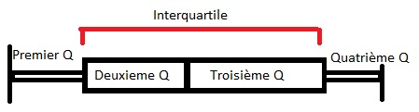

Histogramme = Diagramme de classes.

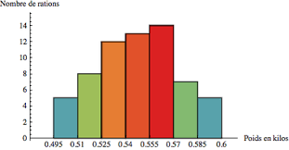

X = Nombres de classes

Y = Amplitude des classes

**Choix de tendance :**

MOD=(Valeur récurrente);

If(N!=number){

N=MOD

} else if(N=valeur incalculable){

N=Médiane

} else {

N=Moyenne.

}

Tableaux de classes : Taille = classes.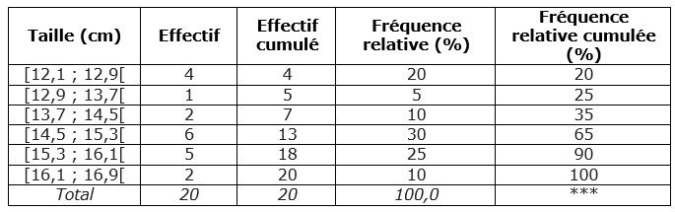

**VARIABLE :**

Discret = quantitatif

Continue = qualitatif

If(area inverted){

(Selected area – general area)/general area

}

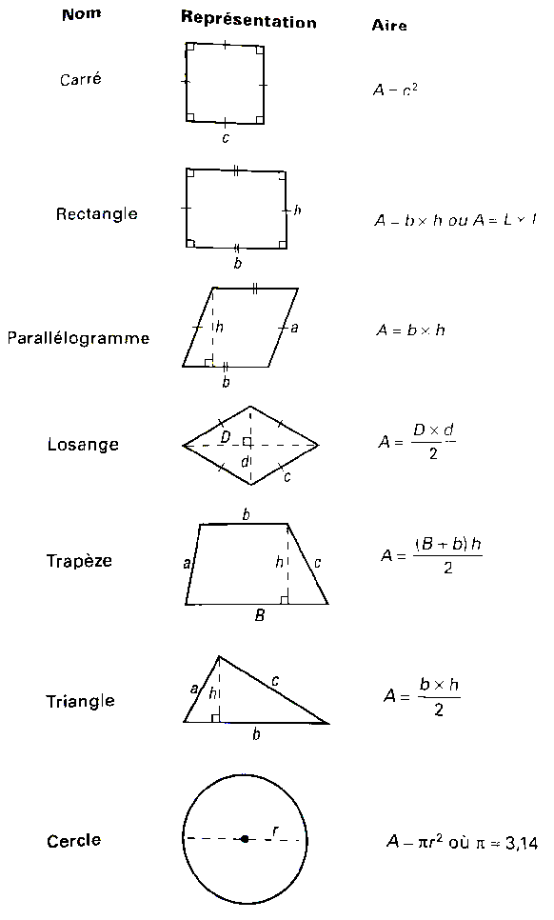

**Pondération**

Moyenne * P / 100

**Mesures centrale** (MMM)

MODE && MOYENNE && MEDIANE.

**Mode Classes**

For classe (>frequance) {

Mode = [a+b[ /2

}

**Échantillon stratifié** :

x= Groupe faisant partie du total. Ex : (Male, Femelle, Parant, enfant)

E = Échantillon. Ex : (40 élevé sur 100)

N = Total de la population.

Ex : (Nx = 150 Male, Nx = 150 Femelle, N = 300)

P = (Nx/N)*100%

I = (P/100)*E

**Algorithme d’arrangement sans répétition :**

Possibilité (Ex : [A à E]) = 5;

Combinaison (Ex : 2)

I=0;

X=possibilité;

while (I<Combinaison) { X*possibilité-I; I++; }

**Permutation** = Chaque choix sont présent dans chaque combinaison, mais dans un ordre différant.

**Arrangement** = Seulement certain des choix feront pars de la combinaison, mais leurs ordre n’a pas d’importance.

**Combinaison :** Arrangement/Permutation

**Moyenne Pondérée :**

var val;

var rts = [78,65,80];

var pns = [20,46,34];

var x = [];

function setup() {

val = rts.length;

i=0;

while(i<val){

pn = (pns[i]/100);

rt = (rts[i]*pn);

x[i]= rt;

i++;

}

i=0;

var a =0;

//adition X array

while(i<val){

x[i]+=a;

a=x[i];

i++;

}

print(x[i-1]);

}

Multiplication des chances :

Permutation possible :

Exemple possibilité de permute 5 entité.

5 * 4 * 3 * 2 *1 = 120;

Array.lenght * Array.lenght-1;

Inverse U = intersection seulement;

U = Tout les éléments incluant l’intersection.

**Probabilité géométrique :**

Probabilité d’un point sur une partie d’une surface.

Partie visé / Surface total. EX : 12cm / 3cm = (the probability of a point being place in a specified 3cm position in the 12 cm surface.)